Auto retrato
Auto retrato é a imagen que cada um faz de si próprio. Pense em você, nas suas características pessoais e faça o seu auto-retrato.
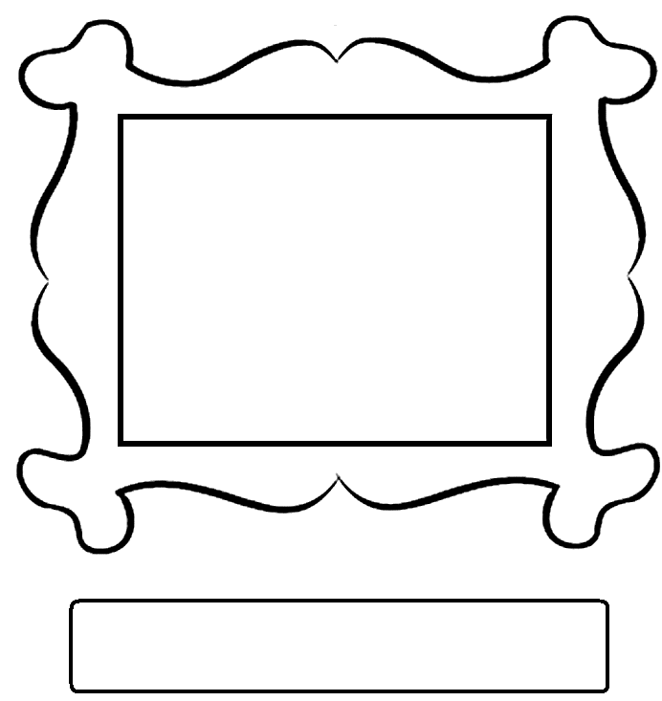
Meu nome é ...

